# **12. Законы распределения случайных величин.**

1. *Закон распределения Бернулли.*

Случайная величина X, распределенная по закону Бернулли (индикаторная случайная величина) принимает значения - успех или 0 - неудача, с вероятностями р и q соответственно.

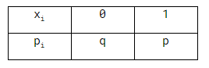

1. *Биномиальный закон распределения.*

Случайная величина X принимает значения: 0, 1, 2, 3, 4, 5,..., n, с вероятностью, определяемой по формуле Бернулли:

$C_{n}*p^{k}*q^{n-k}$

1. *Закон распределения Пуассона.*

Случайная величина *X* принимает бесконечное счетное число значений: 0, 1, 2, 3, 4, *5,..., к,...,* с вероятностью, определяющейся по формуле Пуассона:

$P\left(X=k\right)=\frac{λ^{k}}{k!}e^{-λ}$

1. *Геометрический закон распределения.*

Вероятность появления m-неудач до первого наступления события *А*

Случайная величина *X,* распределенная по геометрическому закону, принимает значения: 0, 1, 2,..., m *,...,* с вероятностью, определяемой по формуле

$P\left(x=m\right)=p⋅q^{m}$

Законы распределения непрерывных случайных величин:

*1.**Равномерный закон распределения*

СВ X распределена по равномерному (прямоугольному) закону, если все значения СВ лежат внутри некоторого интервала и все они равновероятны (точнее, обладают одной плотностью вероятности).

$f\left(x\right)=\{0 при x≤α \frac{1}{β-α} при α<x≤β 0 при x>β$ $F\left(x\right)=\{0 при x≤α \frac{x-α}{β-α} при α<x≤β 1 при x>β$

$M\left(x\right)=\frac{α+β}{2}$

$D\left(x\right)=\frac{{(β-α)}^{2}}{12}$

*2. Показательное распределение.*

НСВ X, принимающая неотрицательные значения, имеет показательное распределение, если ее дифференциальная функция имеет вид

$f\left(x\right)=\{λⅇ^{-λx} при x ≥0 0 при x<0$

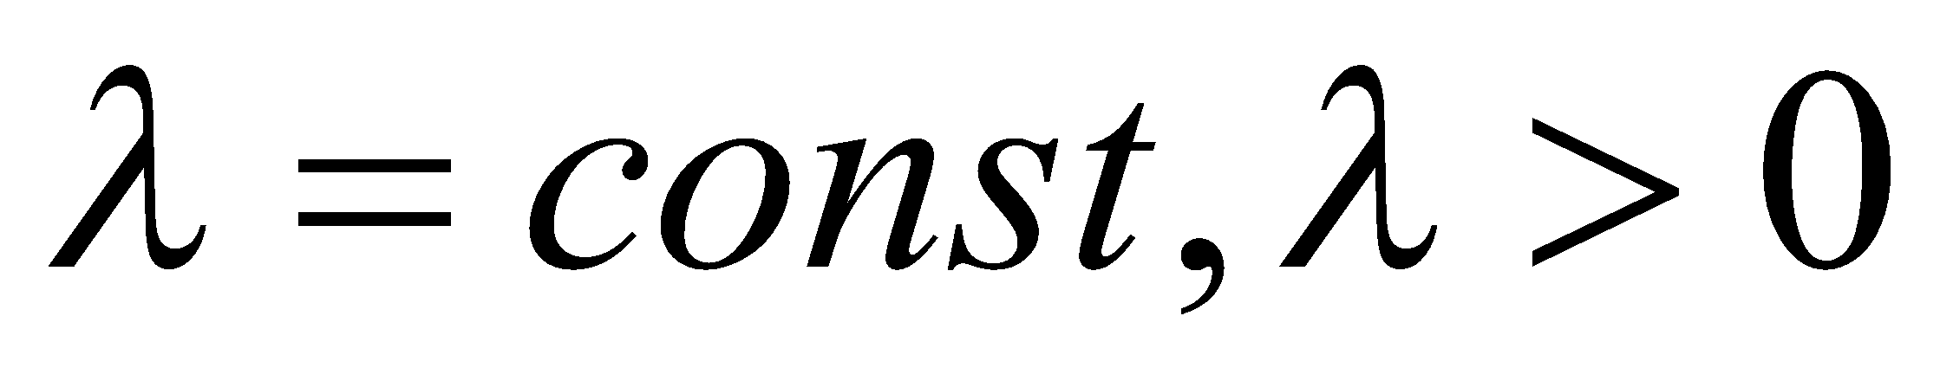

$F\left(x\right)=\{1-ⅇ^{-λx} при x ≥0 0 при x<0$

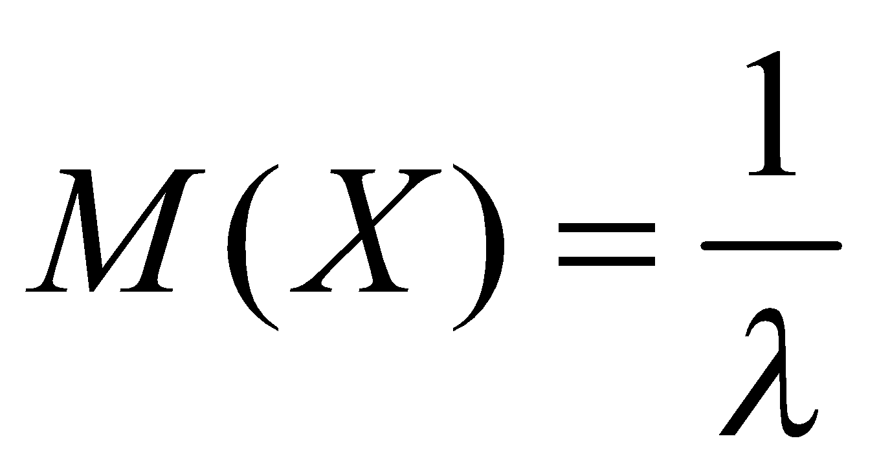

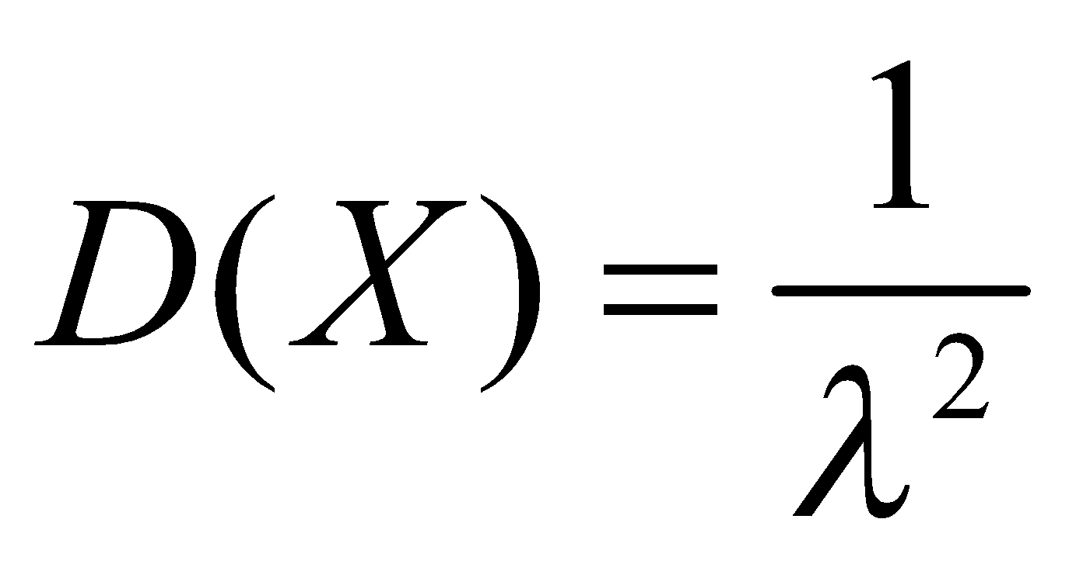

*3. Нормальный закон распределения*

Играет исключительную роль в теории вероятностей. Это наиболее часто встречающийся закон распределения, главной особенностью которого - то, что он является предельным законом, к которому, при определенных условиях, приближаются другие законы распределения.

Дифференциальная функция нормального закона имеет вид

